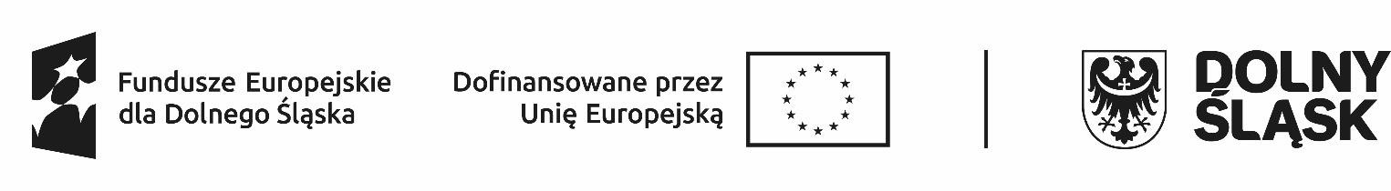

HARMONOGRAM REALIZACJI WSPARCIA W PROJEKCIE*
w Zespole Szkół Ogólnokształcących i Zawodowych im. mjra H. Sucharskiego w Bolesławcu CZERWIEC 2025
Lp. | Data  realizacji wsparcia | Godziny, w których  wsparcie jest realizowane  (od … do….) | Rodzaj/nazwa wsparcia | Nazwa podmiotu realizującego wsparcie bezpośrednio | Dokładny adres miejsca realizacji wsparcia
1. | 02.06.2025 | 13:15-15:30  3 h | doradztwo zawodowe | ZSOiZ Bolesławiec/ Renata Paszko | ul. Komuny Paryskiej 6; 59-700 Bolesławiec  sala 103
2. | 03.06.2025 | 14:00-15:30  2 h | doradztwo zawodowe | ZSOiZ  Bolesławiec/ Renata Paszko | ul. Komuny Paryskiej 6; 59-700 Bolesławiec  sala 103
3. | 04.06.2025 | 15:00-17:15  3 h | doradztwo zawodowe | ZSOiZ Bolesławiec/ Renata Paszko | ul. Komuny Paryskiej 6; 59-700 Bolesławiec  sala 103
4. | 05.06.2025 | 14:00-15:30  2 h | doradztwo zawodowe | ZSOiZ Bolesławiec/ Renata Paszko | ul. Komuny Paryskiej 6; 59-700 Bolesławiec  sala 103
5. | 06.06.2025 | 13:15-15:30  3 h | doradztwo zawodowe | ZSOiZ Bolesławiec/ Renata Paszko | ul. Komuny Paryskiej 6; 59-700 Bolesławiec  sala 103
6. | 09.06.2025 | 13:15-14:45  2 h | doradztwo zawodowe | ZSOiZ  Bolesławiec/ Renata Paszko | ul. Komuny Paryskiej 6; 59-700 Bolesławiec
7. | 23.06.2025 | 13:15-15:30  3 h | doradztwo zawodowe | ZSOiZ Bolesławiec/ Renata Paszko | ul. Komuny Paryskiej 6; 59-700 Bolesławiec  sala 103
8. | 24.06.2025 | 14:00-15:30  2 h | doradztwo zawodowe | ZSOiZ  Bolesławiec/ Renata Paszko | ul. Komuny Paryskiej 6; 59-700 Bolesławiec  sala 103
 | Razem 20 godz.

* w harmonogramie można zawrzeć również takie informacje jak: numer grupy, imię i nazwisko prowadzącego zajęcia, liczba godzin zajęć danego dnia itd.

